- FLASH MX 3D動畫- 使用action

建立一個紅球

新增元件：

插入→新增元件
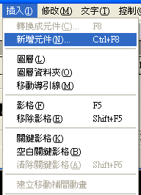
01.tif

設定名稱

名稱→紅球

行為指令→影片片段
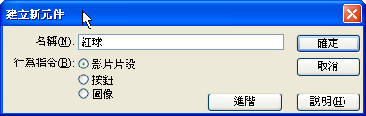
02.tif

繪製一個紅球
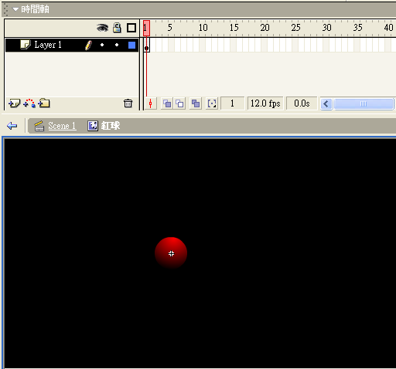
03.tif

撰寫紅球的3D效果 Action Script

完整的Action如下所示

_root.onLoad = function() {
count = 8;
ball._x = 6000;
for (var i = 0; i<count; i++) {
duplicateMovieClip("ball", "ball"+i, i);
}
ball_pos_x = new Array(20, 0, 0, 20, 20, 0, 0, 20);
ball_pos_y = new Array(20, 20, 20, 20, 0, 0, 0, 0);
ball_pos_z = new Array(10, 10, -10, -10, 10, 10, -10, -10);
D = 200;
hudu = 0.001;
b = hudu*180/Math.PI;
};
_root.onEnterFrame = function() {

for (var i = 0; i<count; i++) {
x1 = ball_pos_x[i];
y1 = ball_pos_y[i]*Math.cos(b)-ball_pos_z[i]*Math.sin(b);
z1 = ball_pos_z[i]*Math.cos(b)+ball_pos_y[i]*Math.sin(b);
ball_pos_x[i] = x1;
ball_pos_y[i] = y1;
ball_pos_z[i] = z1;
ratio = D/(D+z1);
perspective_x = x1*ratio;
perspective_y = y1*ratio;
_root["ball"+i]._x = 275+perspective_x;
_root["ball"+i]._y = 200-perspective_y;
_root["ball"+i]._xscale = _root["ball"+i]._yscale=50*ratio;
_root["ball"+i].swapDepths(10000-ball_pos_z[i]);
_root["ball"+i]._alpha=100*ratio;

}
};

關鍵技術解說：

如何將3D坐標轉換成2D坐標

座標的轉換

原點(0,0)位置的比較
Flash場景的原點位置 | 在左上角
實際物理世界的數學原點位置 | 在中心點

「Flash場景坐標(this._x, thix._y)」與「實際物理世界坐標(x, y)」的轉換公式
x = 800/2 + this._x
y = 600/2 - thix._y

- 注意：在這裡假設場景寬度：800，高度600

轉換後的坐標系圖示
Y(+)
(0,0)
X(+)
X(-)
Y(-)
(0,0)

角度的計算與轉換

角度(Θ)的計算公式
$$θ={\text{tan}}^{−1}(\frac{y}{x})$$

在Flash中的計算公式
hudu = Math.atan2(y, x);

- 注意：flash中Θ是以弧度表示的，所以上面的公式還要再將弧度轉成角度
- 角度=弧度*180/3.14，3.14爲pai

在Flash中弧度轉成角度的計算公式
joudu = hudu*180/Math.PI;

- 注意：角度=弧度*180/3.14，3.14爲pai
- 轉換後的角度的範圍從-180到180

當角度小於0的處理
if ( joudu <0) {
joudu = joudu +360;
}

- 注
- 注意：當角度小於0時要再加上360

flash中的三維坐標圖示

3D坐標圖
- 注意： 在Flash中，z軸表示一個物體離螢幕的遠近，例如物體的z軸變大時，表示物體正在向外遠離螢幕中。

Y(-)
(0,0,0)
X(+)
X(-)
Y(+)
Z(+)
Z(-)

3D座標轉換到2D座標的公式

目的：實際物理世界的一個點(x,y,z)，投影到螢幕上的位置是(x1,y1)，如何計算這其中的轉換公式？

原理：根據下圖的投射關係，以及三角形相似的原理，
(X,Y,Z)
(X1,Y1,)
y1
y
z
d
螢幕
眼睛

- 三角形比例公式
因為 d/(d+z)=y1/y
所以 y1=d*y/(d+z)

3D座標轉換到2D座標的公式：
如果設定ratio=d/(d+z);

於是推導出轉換公式
y1=ratio*x;
x1=ratio*y;

- 注意：

控制物體的「大小」屬性

目的：根據上面的公式，目前已經可以建立3D效果的物件了，但是本節要再進一步地修正物體的屬性，例如做出讓物體有遠近大小不一的透視效果

原理：
- 要表現出一個物件在Flash中當愈來愈遠離螢幕，物體愈來愈小的效果，可以使用「ratio」這個參數
- 因為 ratio = d/(d+z)
- 可以發現當物體的z愈大(表示愈來愈遠離螢幕)，那麼ratio就會愈小了

控制物體的「遠近大小效果」的公式：
mc1._xscale = object._xscale * ratio;
mc1._yscale = object ._yscale * ratio;

控制物體的「層次」屬性

原理：
- 當多個物件重疊在螢幕上顯示時，比較遠的物體其z值最大，物體應在最底層，所以我們可用一個很大的常數減去z值，用此值作爲物件的層次
- 在flash中，設置物件層次的指令是用swapDepths

控制物體的「層次」的公式：
object .swapDepths(1000-z);

控制物體的「透明度」屬性

原理：
- 遠處的物體看上去有些模糊些，近處的物體比較清晰
- 在flash中，可用_alpha來控制透明度

控制物體的「透明度」屬性的公式：
object ._alpha = 100 * ratio;

控制物體的「角度(旋轉)」屬性

旋轉種類： 旋轉有三種類
- x旋轉：座標x不變
- y旋轉：座標y不變
- z旋轉：座標z不變

旋轉公式：

在flash要旋轉某個物件，先進行x軸的旋轉，再進行y軸的旋轉，最後再處理z軸的旋轉
假設某一點：(x,y,z)
繞x軸旋轉後的點為 (x1,y1,z1)
繞y軸旋轉後的點為 (x2,y2,z2)
繞z軸旋轉後的點為 (x3,y3,z3)
其旋轉後的公式如下
x旋轉 (x不變) | x1=x  y1=y*cosb-z*sinb  z1=z*cosb+y*sinb
y旋轉 (y不變) | x2=x*cosb-z1*sinb  y2=y1  z2=z1*cosb+x*sinb
z旋轉 (z不變) | x3=x2*cosb-y1*sinb  y3=y1*cosb+x2*sinb  z3=z2

原理：

以z旋轉為例：從點(x,y,0)轉到(x1.y1.0), 如何推導出轉換公式

(X1, Y1, 0)
(X ,Y, 0)
r
r
Y1
Y
b
a
x
a

X1

由上圖的三角形關係圖，配合數學中的正弦、餘弦公式可以得到
已知 x1 = r*cos(a+b)
而根據餘弦公式 cos(a+b) = sina*cosb+cosa*sinb
可以得到 x1 = r(cosa*cosb-sina*sinb)

又因爲 x = r*cosa, y=r*sina
所以 x1 = x*cosb - y*sinb
y1 = y*cosb+x*sinb
z1 = z

那麼就推導出z旋轉的公式了

製作x軸旋轉的正方體
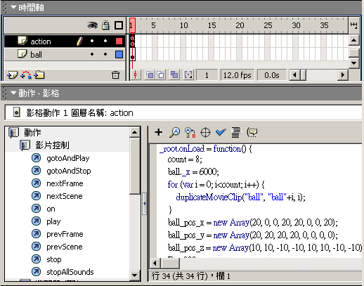
04.tif

增加1圖層

命名爲action
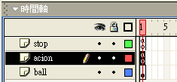
05.tif

在第1影格撰Action

撰寫紅球的3D效果 Action如5-2節的程式碼所示

